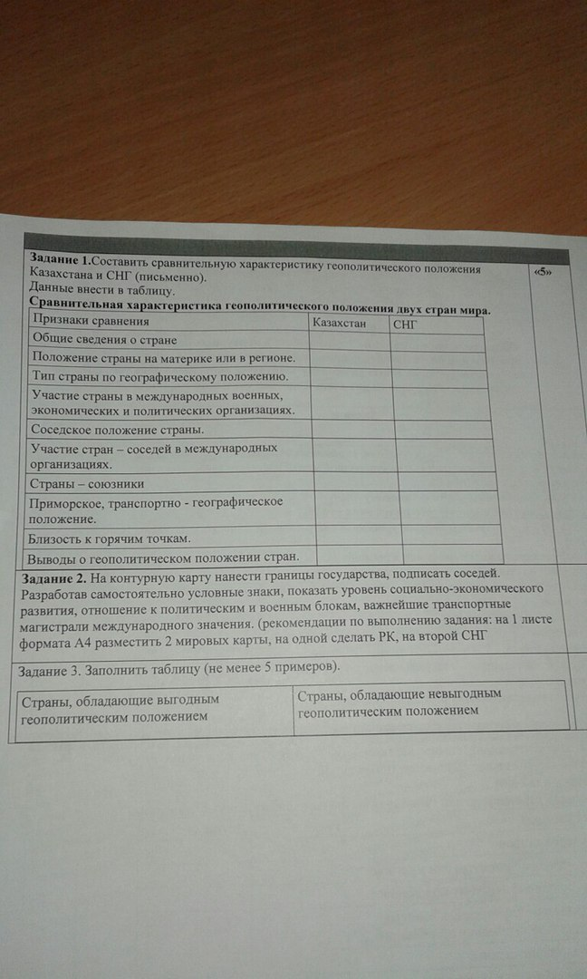

Признаки сравнения | Казахстан | СНГ
Общие сведения о стране | Казахстан (оф. Республика Казахстан) - государство, располагающейся в центре Евразии, по площади территории занимает 9-е место в мире, обладает огромными минеральными ресурсами. Столица государства - Астана. | СНГ - это международная организация, задачей которой является регулирование отношений сотрудничества между некоторыми государствами (Азербайджан, Армения, Белоруссия, Казахстан, Кыргызстан, Молдавия, Россия, Таджикистан и Узбекистан), ранее входившими в состав СССР.
Положении страны на материке или в регионе | Казахстан располагается в центре континента Евразии.Также страна расположена в регионе Центральной Азии. Большая часть страны расположена в Азии, а совсем небольшая - в Европе. | Азербайджан: Страна, расположенная в регионе Кавказ; расположена между Восточной Европой и Западной Азией.  Армения: Расположена в регионе Южный Кавказ. в континенте Евразия, в Западной Азии.
Тип страны по географическому положению | Является самой крупной страной в мире, неимеющей выхода к морю; территория составляет 2,724,900 км², что больше, чем вся Западная Европа. | Азербайджан: является трансконтинентальной страной.  Армения: неимеющая доступу к морю страна.
Участие станы в международных военных, экономических и политических организациях | - ООН (организация объединенных наций)  - ОБСЕ (организация по безопасности и сотрудничеству в Европе)  - СЕАП (Совет Евро-Атлантического Партнёрства)  - ОИК (Организация исламского сотрудничества)  - Собственно, СНГ (Содружество Независимых Государств)  - ОЭС (Организация экономического сотрудничества)  - ШОС (Шанхайская организация сотрудничества)  - ЕврАзЭС (Евразийское экономическое сообщество)  - ОДКБ (Организация Договора о коллективной безопасности) | Азербайджан: Совет Европы; ОБСЕ; Партнерство ради мира; ООН; ГУАМ (Организация за демократию и экономическое развитие).  Армения: см. выше
Соседское положение страны | Казахстан граничит с Россией, Китаем, Кыргызстаном, Узбекистаном и Туркменистаном. | Азербайджан: Россия, Грузия, Армения, Иран.  Армения: Турция, Грузия, непризнанное государство Нагорно-Карабахская Республика, Азербайджан и Иран.
Участие стран-соседей в международных организациях | 1. Россия  - ООН  - Большая двадцатка  - Совет Европы  - АТЭС (Азиатско-Тихоокеанское экономическое сотрудничество)  - ШОС  - ОБСЕ  - ВТО (Всемирная торговая организация)  - СНГ  - ОДКБ  - ЕврАзЭС  - МВФ  2. Китай  - ВТО  - АТЭС  - БРИКС  - ШОС  - Большая двадцатка  -МВФ  3. Кыргызстан  - СНГ  - ЕврАзЭС  - ОДКБ  - ШОС  - ОИК  - Тюркский совет  - ТюрКСОЙ (Международная организация тюркской культуры)  - ООН  -МВФ  4. Узбекстан  - ООН  - СЕАП  - Партнёрство ради мира  - ОБСЕ  - МВФ  - СНГ  5. Туркменистан  - ООН  - МВФ (Международный валютный фонд)  - ОБСЕ  - ОЭС  - ОИК | Азербайджан:  -Россия (см. 1-ую таблицу)  - Грузия (Совет Европы; ГУАМ, ООН)  - Армения (ЕврАзЭС; Совет Европы; ОДКБ; ООН.)  - Иран (ООН; ОЭС; Движение неприсоединения; ОИК; ОПЕК)  Армения:  -Турция (ООН; НАТО; ОЭСР; ОБСЕ; ОИК; Большая двадцатка)  - Грузия (Совет Европы; ГУАМ; ООН)  - Азербайджан (см. таблицу)  - Иран (см. выше)
Страны-союзники
Приморское, транспортно-географическое положение | Выхода к морю у Казахстана нет; многие города связаны железной дорогой. | Азербайджан: через Азербайджан проходят такие международные магистрали, как Шелковый Путь. Транспортный сектор в стране включает в себя железную дорогу, авиацию и морской транспорт.  Армения: выхода к морю нет; есть железная дорога и метро в Ереване.
Близость к горячим точкам | Ближайшая горячая к Казахстану точка - это южный регион Центральной Азии (эпицентром является главным образом северо-восток Афганистана, а также Таджикистан и частично Узбекистан). | Азербайджан: ближайшие к стране горячие точки - это Сирия и Ирак. Можно считать нестабильным регионом самопровозглашенную Нагорно-Карабахская Республику.  Армения: (см. Азербайджан)
Выводы о геополитическом положении стран

